Дидактическая игра «Осеннее настроение»
(для детей старшего дошкольного возраста)

Задачи:
1. Расширять и активизировать словарный запас детей;
2. Учить распознавать основные эмоции (радость, грусть, удивление, страх) и отображать их на лице с помощью работы мимических мышц;
3. Развивать коммуникативные способности.

Материал: плоскостные листики (кленовые, березовые, дубовые, осиновые), на обратной стороне которых изображены эмоции (радость, грусть, удивление, страх).

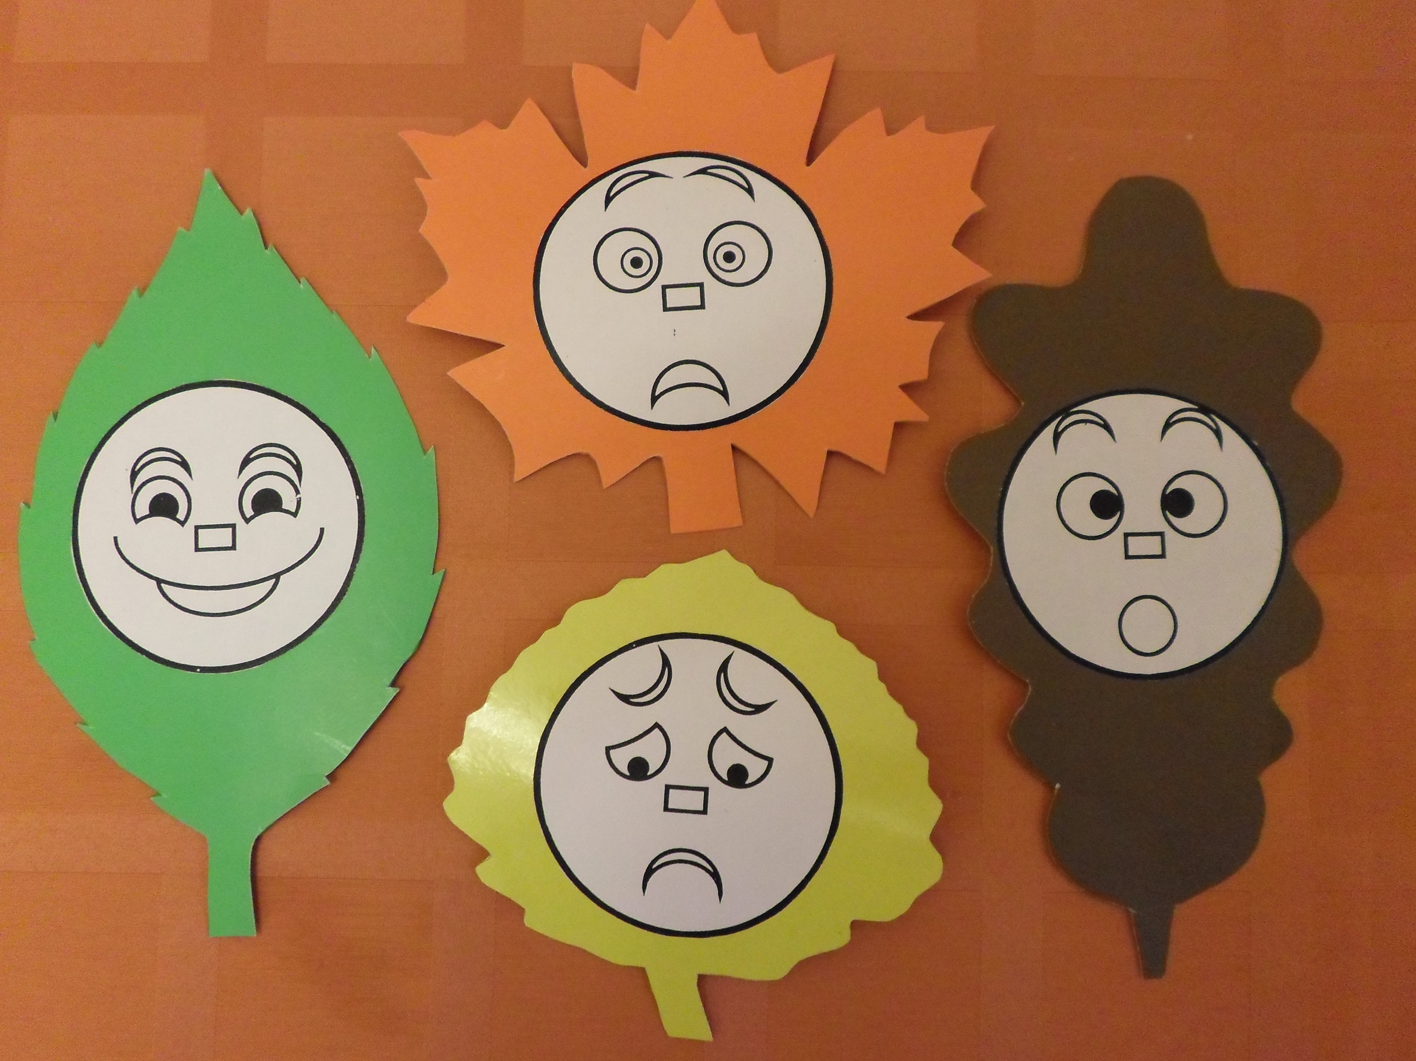

Ход игры:

- Ребята берут по листику, определяют настроение (вербально), садятся подгруппами, объединяясь по настроению листиков.
- С помощью мимики показывают то настроение, которое изображено на листике..
- Под музыку спокойно двигаются, меняясь листочками.
- Садятся подгруппами, передают настроение с помощью мимики.
При необходимости игра повторяется.

